MyISAM 和 InnoDB 对比

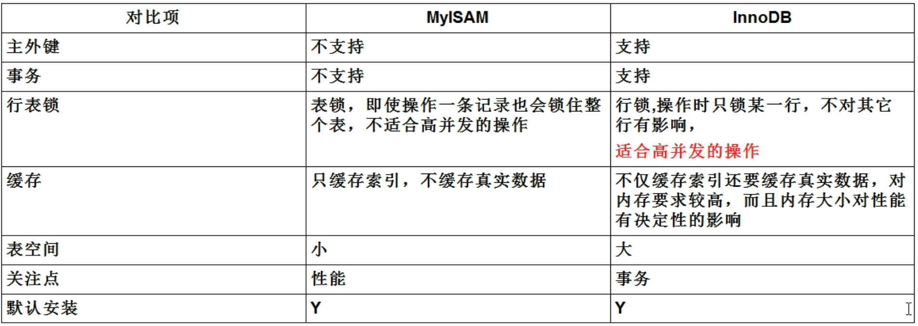

mysql执行顺序

